**БЕЗОПАСНОСТЬ ДЕТСТВА**



**Управление гражданской защиты администрации муниципального образования город Краснодар**

**Муниципальное казённое образовательное учреждение дополнительного профессионального образования муниципального** **образования город Краснодар «Курсы гражданской обороны»**

**Безопасность детей на летних каникулах**

**Важно**, **чтобы дети во время школьных каникул находились в полной безопасности и не подвергали свою жизнь и здоровье неоправданному риску,** ч**тобы избежать неприятных случаев, нужно выполнять самые простые правила безопасности.**

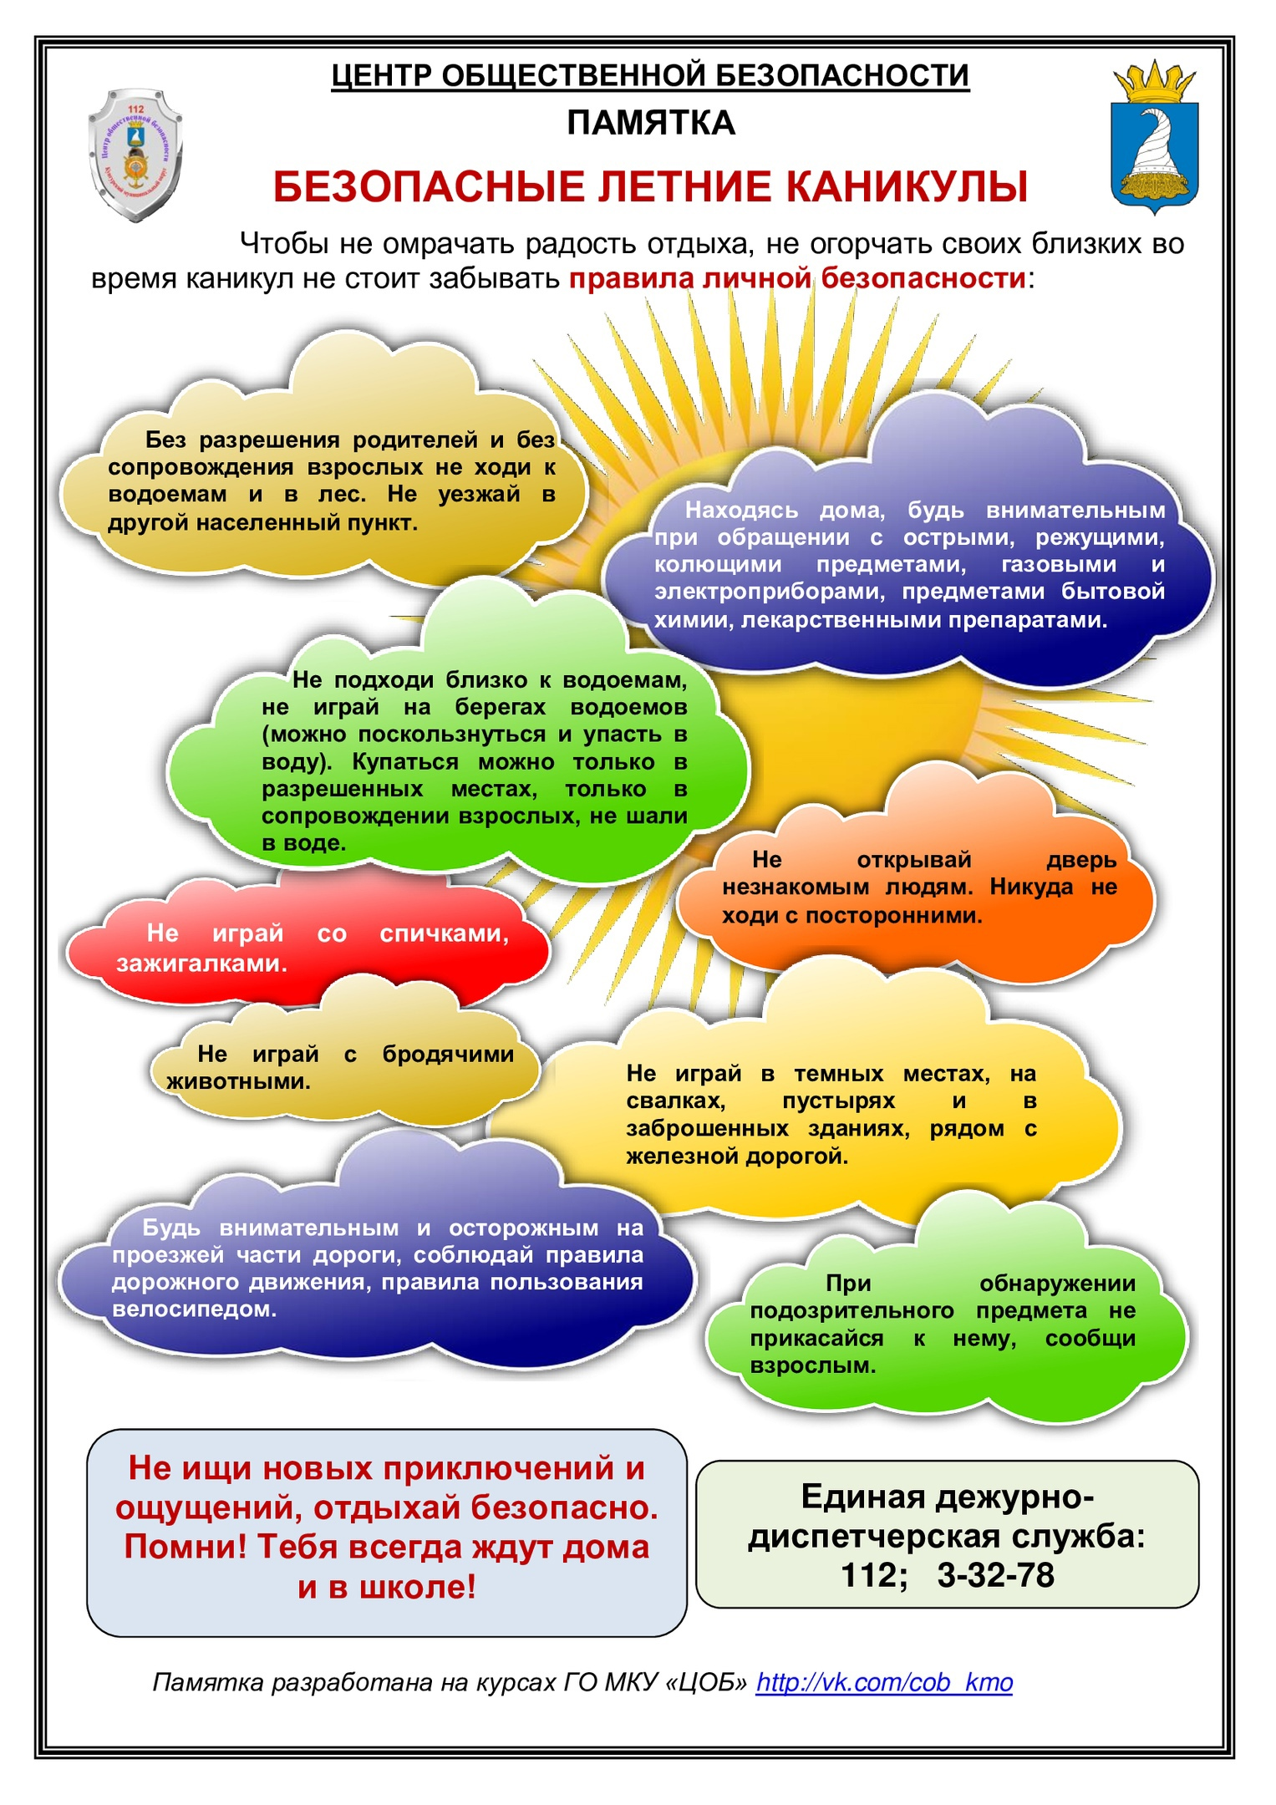

|  |
| --- |
| **Единый телефон экстренных оперативных служб – 112** |

|  |
| --- |
| **Берегите детей и не оставляйте их без присмотра!** |